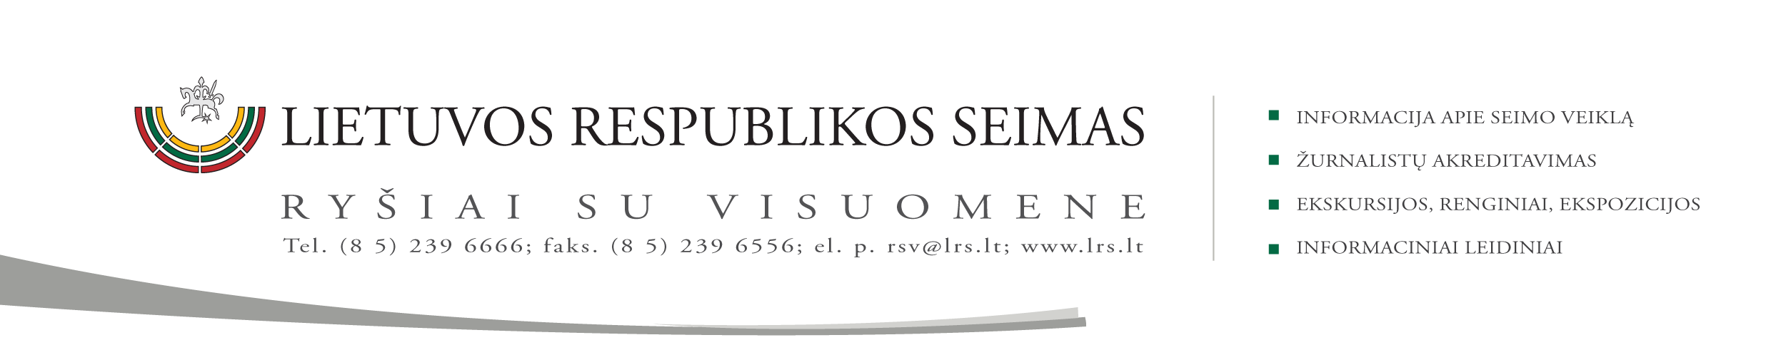

2015 m. gegužės 20 d. pranešimas

Valstybės valdymo ir savivaldybių komitetas siūlo griežtinti maitinimo paslaugų kokybės priežiūrą

Šiandien VVSK posėdyje pritarė Komiteto pirmininko Valentino Bukausko parengtam Viešųjų pirkimų įstatymo Nr. I-1491 18, 24, 33 ir 85 straipsnių pakeitimo įstatymo projektui, kuriuo siekiama skatinti sąžiningą ir socialiai atsakingą verslą, gerinti viešųjų pirkimų būdu perkamų maisto ir maitinimo paslaugų kokybę, griežtinti maitinimo paslaugų kokybės priežiūrą.
Primename, kad gegužės pradžioje Žemės ūkio ministerijoje surengtame išvažiuojamajame posėdyje, apibendrindamas ten vykusias diskusijas, V. Bukauskas konstatavo, kad vaikų maitinimo problemos turi būti sprendžiamos nedelsiant ir būtina imtis priemonių, kurios užtikrintų vaikams kokybišką maitinimą. Komitetas vykdydamas savo ankstesnius įsipareigojimus pritarė V. Bukausko parengtiems Viešųjų pirkimų įstatymo pakeitimams, kuriais siūloma užkirsti kelią dalyvauti konkursuose ir maitinimo paslaugas vaikams teikti įmonėms, priskirtoms padidintos rizikos įmonių grupei taip pat numatyti reikalavimą viešuosiuose pirkimuose dalyvaujantiems maisto tvarkymo subjektams turėti galiojantį Valstybinės maisto ir veterinarijos tarnybos išduotą leidimą, atitikti maisto saugos, kokybės, tvarkymo reikalavimus, įskaitant įpakavimo ir transportavimo reikalavimus.
Posėdyje taip pat pritarta kreipimuisi į Lietuvos Respublikos Vyriausybę dėl tarpinstitucinės darbo grupės, kuri parengtų kompleksinius siūlymus dėl maitinimo paslaugų ikimokyklinio ugdymo įstaigose, bendrojo lavinimo mokyklose, vaikų ir suaugusiųjų sveikatos priežiūros ir socialinės globos ir rūpybos įstaigose kokybės užtikrinimo ir šių paslaugų teikimo priežiūros tobulinimo sudarymo. Taip pat Komiteto pirmininko V. Bukausko siūlymu Vyriausybės prašoma svarstyti specialaus ženklo, skirto maisto produktų gamintojams, tiekėjams ir maitinimo paslaugų teikėjams, savo veikloje užtikrinantiems aukščiausių maisto saugos, kokybės, tvarkymo reikalavimų laikymąsi, sukūrimo galimybes.
Šiandien posėdyje Komitetas pritarė Lietuvos Respublikos Vyriausybės ir Vyriausiosios tarnybinės etikos komisijos 2014 m. veiklos ataskaitoms.

Parengė Valstybės valdymo ir savivaldybių komiteto biuro padėjėja
Genovaitė Jasaitienė (tel. (8 5) 239 6806, el. p. gejasa@lrs.lt

